Túi đựng phụ kiện Yonex SRFDSB03L - Đỏ
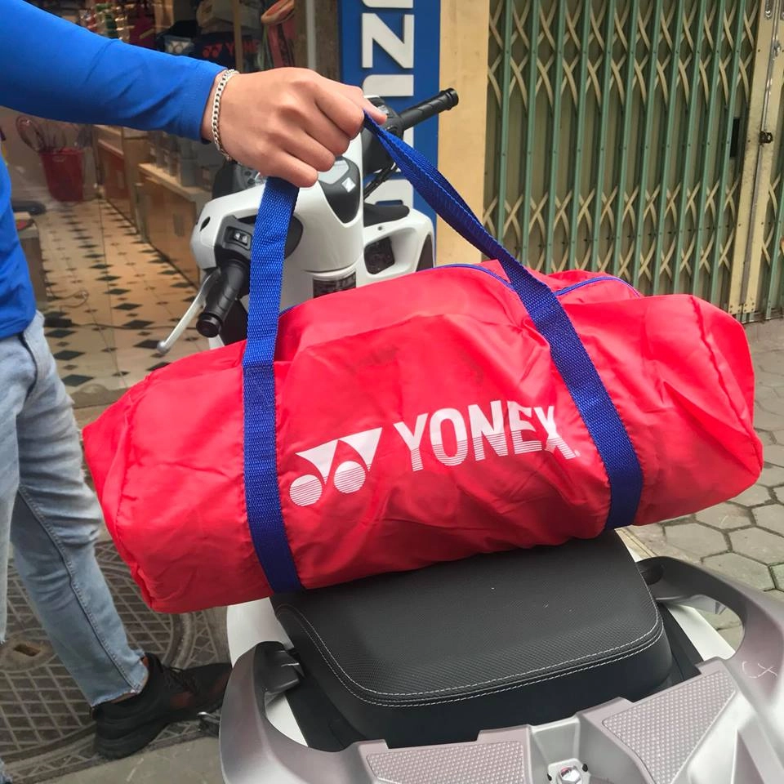
260.000 ₫
- Túi đựng phụ kiện chất lượng Yonex SRFDSB03L - Đỏ được sản xuất tỉ mỉ, đẹp mắt bằng vải dù chống thấm nước thoải mái sử dụng khi trời đổ những cơn mưa nhỏ. Về độ bền, chiếc túi được đánh giá rất tốt, có thể sử dụng lên đến 3 - 4 năm vẫn được.
- Thiết kế gọn nhẹ, tông màu đơn giản những vẫn tạo nên nét cá tính riêng cho người sử dụng.
- Dễ dàng giặt vũ khi bị bụi bẩn.
- Quai xách được may tỉ mỉ, chắc chắn đảm bảo cho người sử dụng thoải mái xách đi muôn nơi.
- Ngoài việc sử dụng cho cầu lông, chiếc túi cũng có thể chứa đồ đạc đi du lịch, cắm trại cũng rất tốt.
- Nếu như chiếc túi lớn của bạn đã không còn không gian để chứa thì túi đựng phụ kiện Yonex SRFDSB03L - Đỏ là sản phẩm hoàn hảo, cần thiết cho bộ dụng cụ thi đầu cầu lông cảu bạn.

Túi đựng phụ kiện Victor Hello Kitty BG-31KT A Trắng
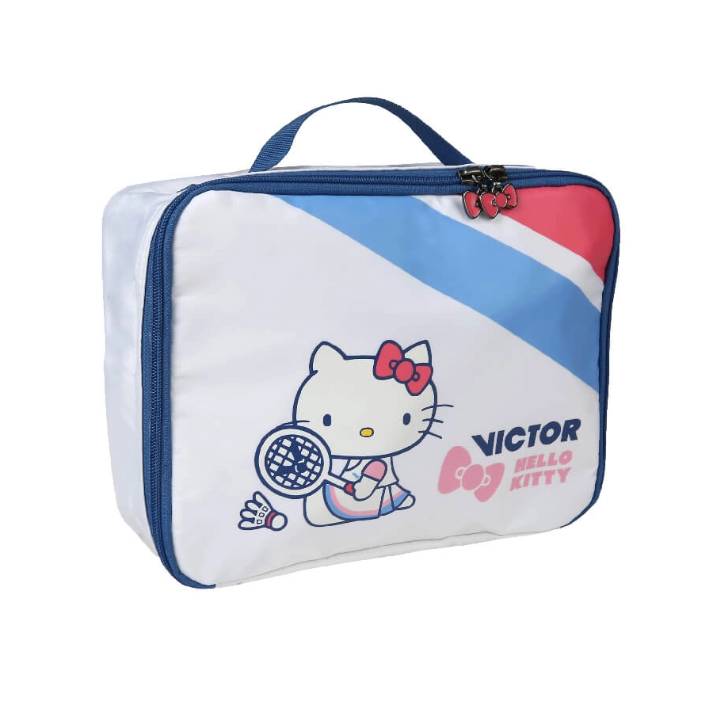
420.000 ₫
- Thương hiệu: Victor
- Dòng sản phẩm: Túi cầu lông Victor
- Mã sản phẩm: BG-31KT A
- Kích thước: 26 - 10 - 20 CM
- Màu sắc: Trắng
- Thiết kế đơn giản, bên trong chia thành nhiều ngăng để đựng phụ kiện phù hợp.
- Có trang bị thêm các ngăn có lưới để tránh bị ẩm mốc trong quá trình sử dụng lâu dài và cũng tránh được tác động của thời tiết.

Ống cầu lông Phương Hương
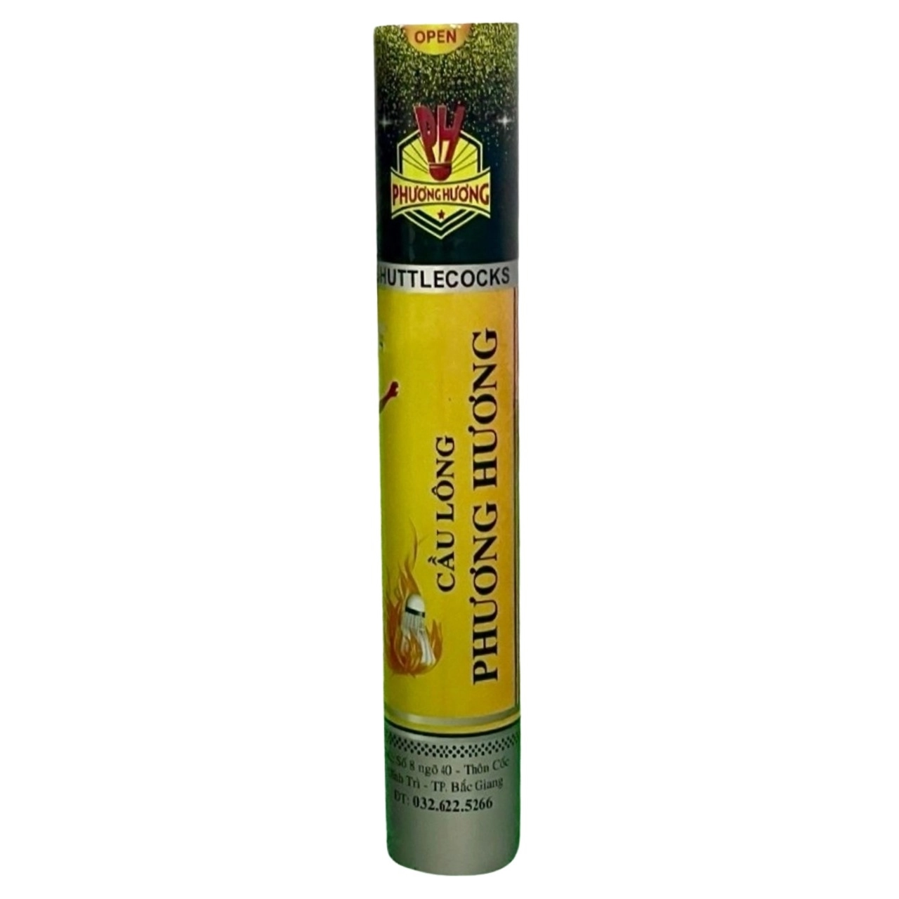
290.000 ₫
- Ống cầu lông cao cấp Phương Hưng có độ bền của cầu ở mức khá tốt, đáp ứng tiêu chuẩn 1 trái cầu cho mỗi ván đấu căng thẳng.
- Chất liệu tự nhiên từ lông ống gia cầm.
- Quả cầu lông bền đẹp sáng bóng.
- Được chia làm 4 loại phù hợp để sử dụng trong khi thi đấu và cả khi rèn luyện kĩ thuật.
- Thích hợp dùng trong cả đánh đơn và đôi.
- Ống cầu lông Phương Hương là loại quả cầu lông được dùng tin dùng ở hầu hết các sân cầu thích hợp cho các bạn mua cầu để giao lưu.

Túi phụ kiện Lining ABJK006-1 chính hãng
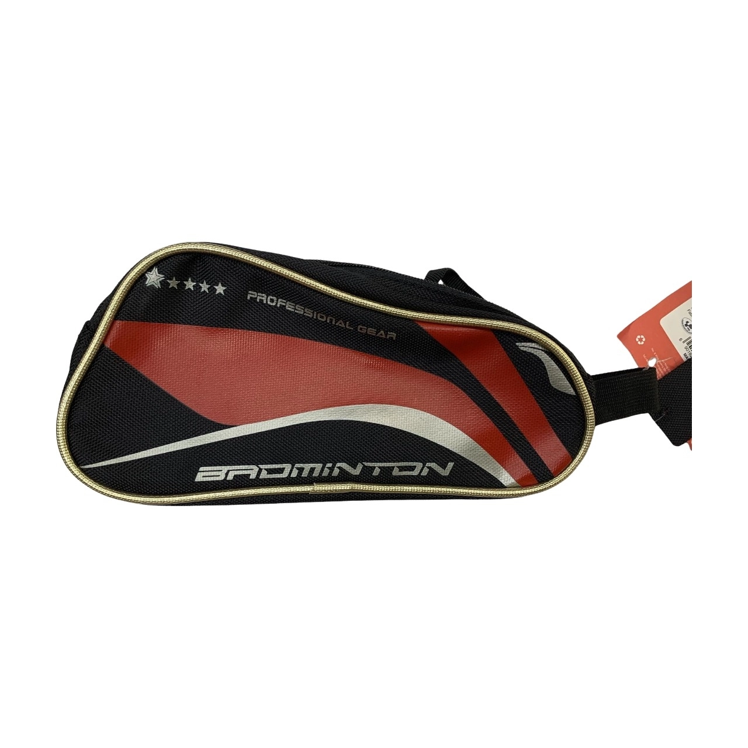
180.000 ₫
- Túi phụ kiện Lining ABJK006-1 chính hãng là một sản phẩm chất lượng đến từ thương hiệu cầu lông Lining nổi trội với thiết kế đơn giản, nhỏ gọn, giá cả lại rất phải chăng chắc chắn khi sử dụng sẽ làm các lông thủ hài lòng.
- Lining ABJK006-1 được may từ chất liệu vải cao cấp rất chắc chắn và được thiết kế ngăn đựng siêu gọn gàng, giúp bảo vệ các đồ dùng bên trong túi một cách an toàn nhất. Các bạn có thể sử dụng chiếc túi để đựng giày hoặc có thể sử dụng để đựng quần áo, các phụ kiện cầu lông.
- Ngăn của túi được bố trí thông minh, giúp người chơi dễ dàng sắp xếp các đồ dụng gọn gàng.
- Chất liệu bền đảm bảo sử dụng lâu dài khi được bảo quản đúng cách.
- Túi phụ kiện Lining ABJK006-1 chính hãng dễ dàng giặt sạch khi dính bụi bẩn.

Túi phụ kiện Lining ABJK006-3 chính hãng
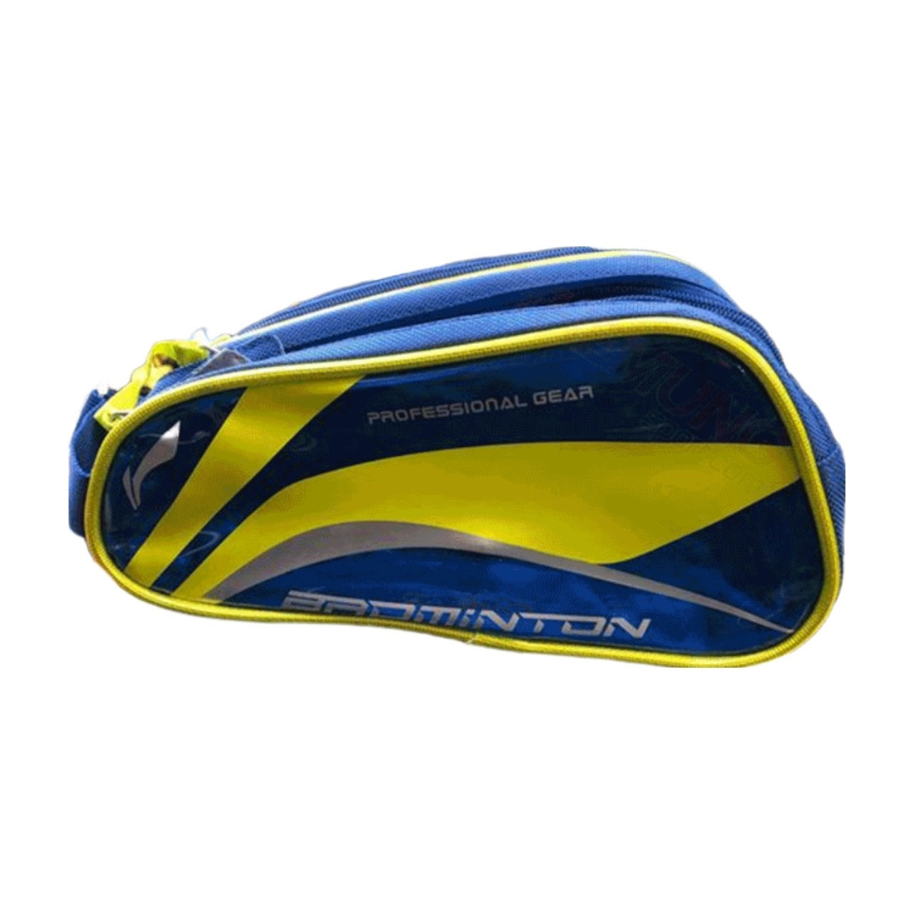
180.000 ₫
- Túi phụ kiện Lining ABJK006-3 chính hãng là mẫu túi thời trang giá rẻ của hãng Lining hướng đến đối tượng người chơi muốn sắm cho mình một chiếc túi đựng các vật dụng nhỏ khi đi tập luyện. Đây là một trong những phụ kiện sưu tầm sẽ làm cho lông thủ đam mê thời trang thể thao hài lòng ngay khi nhìn thấy.
- Lining ABJK006-3 chính hãng được may từ chất liệu vải cao cấp rất chắc chắn và được thiết kế ngăn đựng siêu gọn gàng, giúp bảo vệ các đồ dùng bên trong túi một cách an toàn nhất. Các bạn có thể sử dụng chiếc túi để đựng giày hoặc có thể sử dụng để đựng quần áo, các phụ kiện cầu lông.
- Ngăn của túi được bố trí thông minh, giúp người chơi dễ dàng sắp xếp các đồ dụng gọn gàng.
- Chất liệu bền đảm bảo sử dụng lâu dài khi được bảo quản đúng cách.
- Túi phụ kiện Lining ABJK006-3 chính hãng dễ dàng giặt sạch khi dính bụi bẩn.

Túi đựng phụ kiện Victor Doraemon BG1035DRM F Xanh
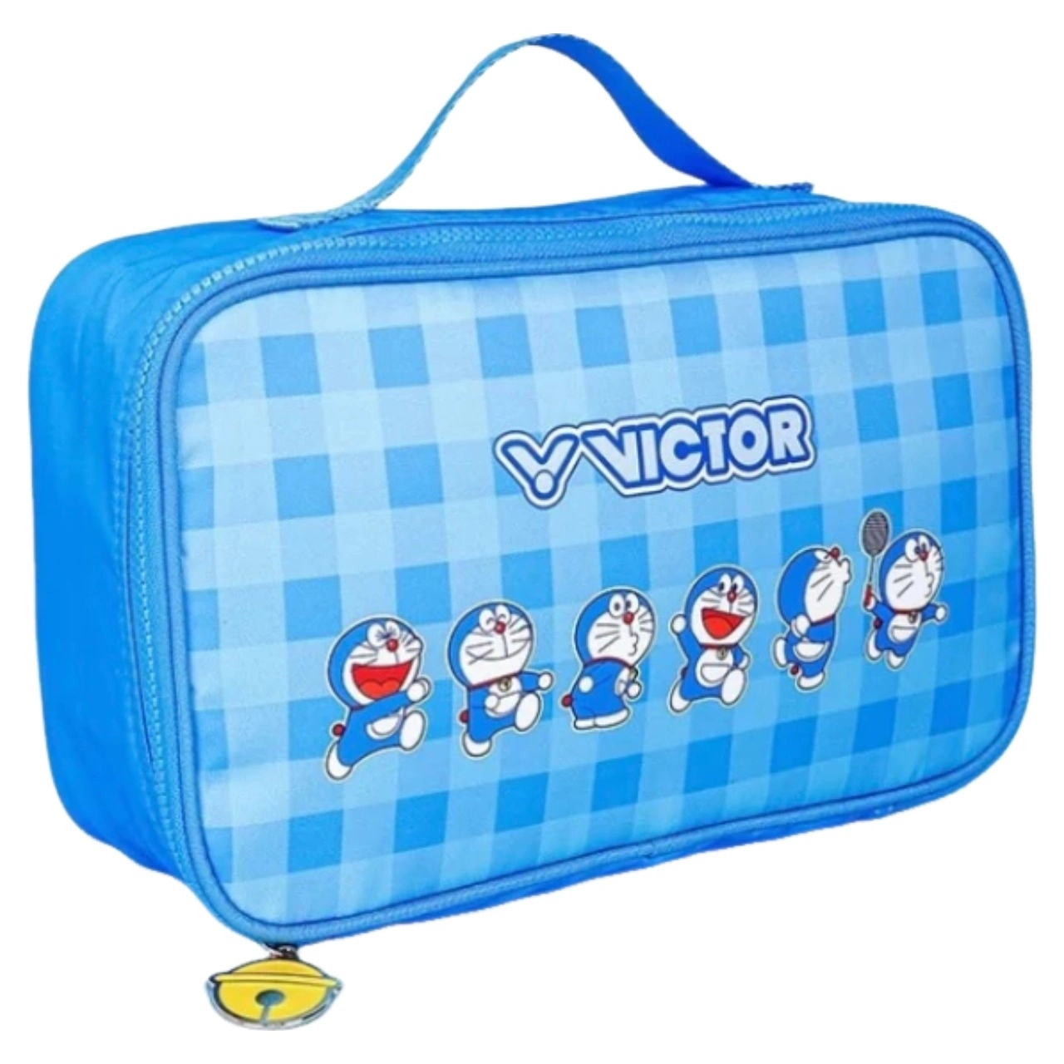
370.000 ₫
- Túi đựng phụ kiện Victor Doraemon BG1035DRM F Xanh được thiết kế nhỏ gọn có thể đựng được nhiều phụ kiện tiện dụng cho việc đi lại. Với thiết kế nhỏ gọn, bạn có thể bỏ chúng vào túi cầu lông hoặc bất kì nơi nào để thuận tiện hơn khi mang theo.
- Túi có màu xanh làm chủ đạo, cùng với những họa tiết sọc caro làm cho chiếc tui trở nên trẻ trung hơn.
- Bên cạnh đó còn có logo thương hiệu Victor và hình ảnh chú mèo máy Doraemon, mang thêm điểm nhấn tươi trẻ và cảm giác dễ chịu cho người sử dụng. Bạn có thể mang chiếc túi này làm quà tặng cho bạn bè hoặc đồng nghiệp và cũng có thể sử dụng nó vì tính đa năng cao.
- Thương hiệu: Victor
- Mã sản phẩm: BG1035DRM F
- Chất liệu: PU + Polyester
- Kích thước: 30 x 18 x 10 cm
- Màu sắc: Xanh
- Thiết kế đơn giản, bên trong có cả ngăn kéo nhỏ để đựng thêm phụ kiện phù hợp.
- Túi được làm từ chất liệu cao cấp nhằm tránh bị ẩm mốc trong quá trình sử dụng lâu dài, cũng tránh được tác động của thời tiết.

Túi đựng phụ kiện Yonex SRFDSB03L - Xám
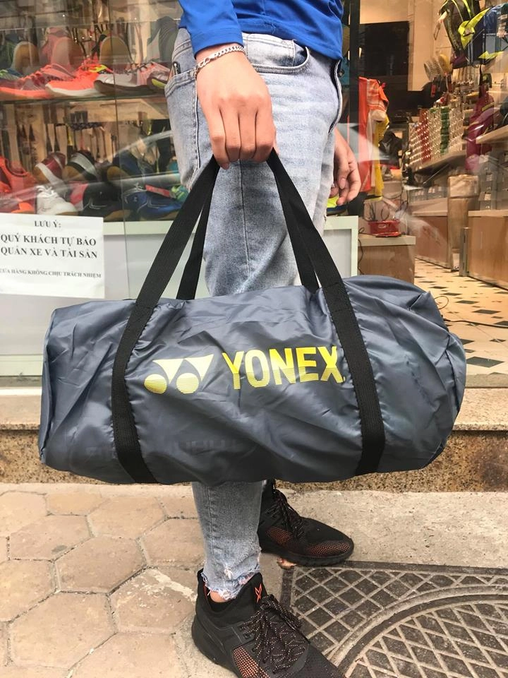
260.000 ₫
- Túi đựng phụ kiện chất lượng Yonex SRFDSB03L - Xám được sản xuất tỉ mỉ, đẹp mắt bằng vải dù chống thấm nước thoải mái sử dụng khi trời đổ những cơn mưa nhỏ. Về độ bền, chiếc túi được đánh giá rất tốt, có thể sử dụng lên đến 3 - 4 năm vẫn được.
- Thiết kế gọn nhẹ, tông màu đơn giản những vẫn tạo nên nét cá tính riêng cho người sử dụng.
- Dễ dàng giặt vũ khi bị bụi bẩn.
- Quai xách được may tỉ mỉ, chắc chắn đảm bảo cho người sử dụng thoải mái xách đi muôn nơi.
- Ngoài việc sử dụng cho cầu lông, chiếc túi cũng có thể chứa đồ đạc đi du lịch, cắm trại cũng rất tốt.
- Nếu như chiếc túi lớn của bạn đã không còn không gian để chứa thì túi đựng phụ kiện Yonex SRFDSB03L - Xám là sản phẩm hoàn hảo, cần thiết cho bộ dụng cụ thi đầu cầu lông cảu bạn.

Túi đựng phụ kiện Yonex SRFDSB03L - Đen
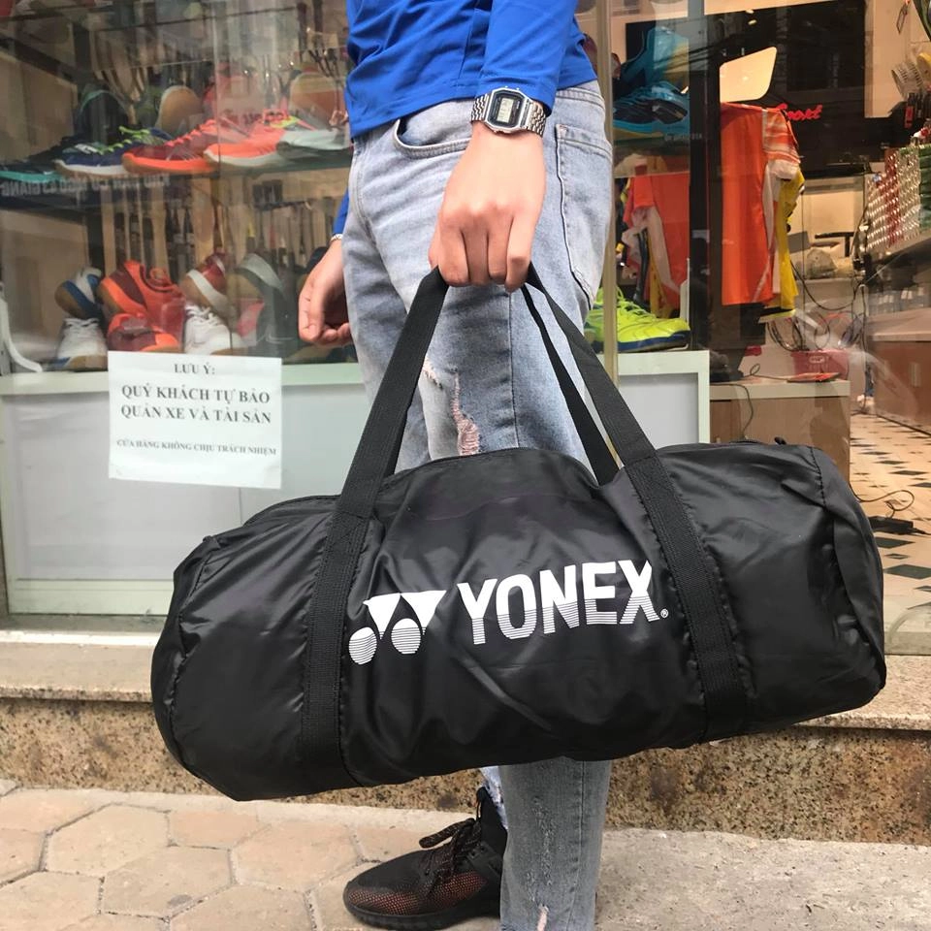
260.000 ₫
- Túi đựng phụ kiện chất lượng Yonex SRFDSB03L - Đen được sản xuất tỉ mỉ, đẹp mắt bằng vải dù chống thấm nước thoải mái sử dụng khi trời đổ những cơn mưa nhỏ. Về độ bền, chiếc túi được đánh giá rất tốt, có thể sử dụng lên đến 3 - 4 năm vẫn được.
- Thiết kế gọn nhẹ, tông màu đơn giản những vẫn tạo nên nét cá tính riêng cho người sử dụng.
- Dễ dàng giặt vũ khi bị bụi bẩn.
- Quai xách được may tỉ mỉ, chắc chắn đảm bảo cho người sử dụng thoải mái xách đi muôn nơi.
- Ngoài việc sử dụng cho cầu lông, chiếc túi cũng có thể chứa đồ đạc đi du lịch, cắm trại cũng rất tốt.
- Nếu như chiếc túi lớn của bạn đã không còn không gian để chứa thì túi đựng phụ kiện Yonex SRFDSB03L - Đen là sản phẩm hoàn hảo, cần thiết cho bộ dụng cụ thi đầu cầu lông cảu bạn.

Túi đựng phụ kiện Victor Hello Kitty BG-32KT F Navy
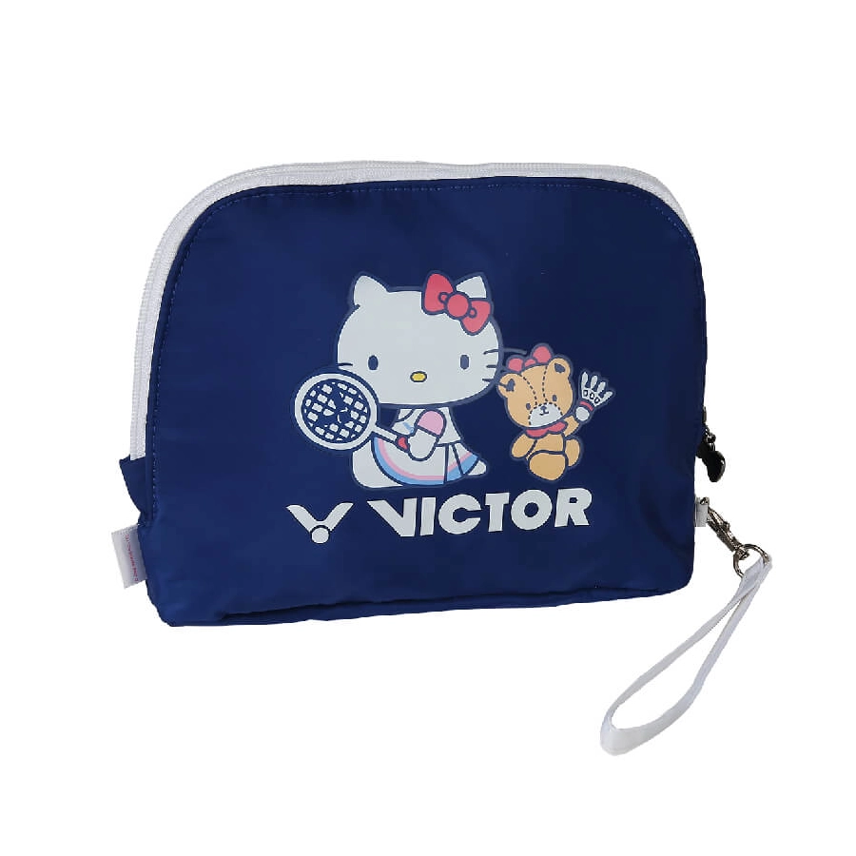
400.000 ₫
- Túi đựng phụ kiện Victor Hello Kitty BG-32KT F Navy là sản phẩm đến từ thương hiệu Victor.
- Túi được từ vật liệu Polyester.
- Trong ngăn chính có chứa các ngăn đa chức năng. Ngoài ra, túi còn được trang bị thêm dây đeo cổ tay di động.
- Kích thước: 21.5x16.5cm
- Túi đựng phụ kiện Victor Hello Kitty BG-32KT F Navy nhỏ gọn giúp bạn có thể dễ dàng mang theo.
- Thiết kế vô cùng dễ thương sẽ tạo ấn tượng khi đến sân đấu.

Túi vợt cầu lông Adidas 360 B7 Tournament - Xám
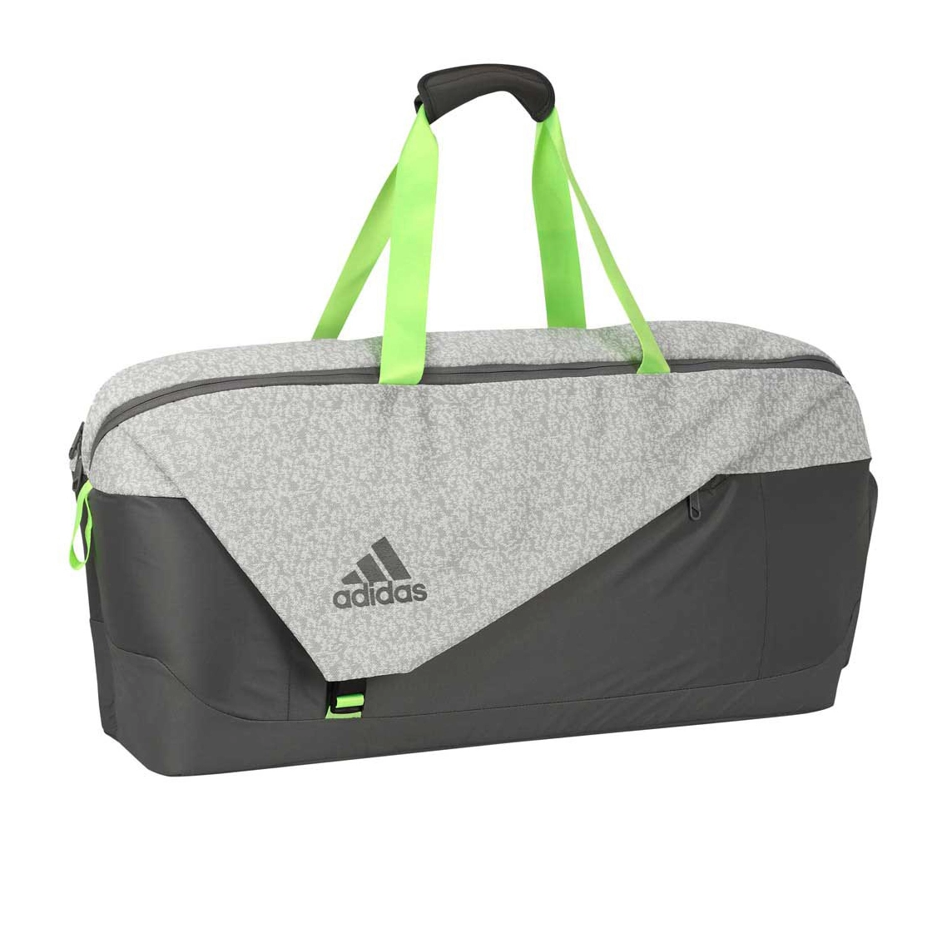
2.200.000 ₫
- Túi cầu lông là một trong những trang bị không thiểu thiếu đối với mỗi lông thủ. Túi vợt sẽ giúp cho đựng vợt và những dụng cụ cầu lông gọn gàng, thuận tiện cho di chuyển đặc biệt là không bị tổn hại. Nếu là một người yêu thích thể thao thì thương hiệu Adidas không còn xa lạ gì đúng không nào. Và đây chính là sản phẩm túi cầu lông Adidas được nhiều người săn đón.
- Túi vợt cầu lông Adidas 360 B7 Tournament - Xám với tone màu nhẹ giúp cho người sử dụng có thể phối với nhiều trang phục cầu lông khác nhau.
- Độ rộng của túi vợt cầu lông Adidas 360 B7 Tournament - Xám chính hãng vượt trội có thể chứa đến 8 cây vợt.
- Với 2 ngăn để phụ kiện tạo sự linh hoạt cho người sử dụng.
- Được trang bị thêm 1 túi đựng đồ ướt/khô.
- Ngăn để vợt có lớp giữ mát.

Túi cầu lông Adidas X-Symbolic 6 Racket - Đen Vàng
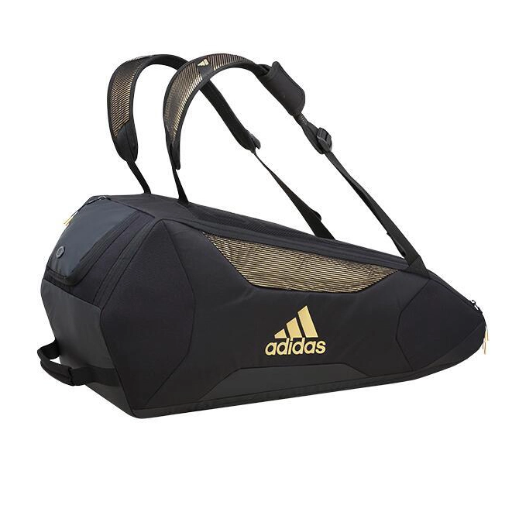
2.300.000 ₫
- Túi cầu lông là một trong những trang bị không thiểu thiếu đối với mỗi lông thủ. Túi vợt sẽ giúp cho đựng vợt và những dụng cụ cầu lông gọn gàng, thuận tiện cho di chuyển đặc biệt là không bị tổn hại. Nếu là một người yêu thích thể thao thì thương hiệu Adidas không còn xa lạ gì đúng không nào. Và đây chính là sản phẩm túi cầu lông Adidas được nhiều người săn đón.
- Túi cầu lông Adidas X-Symbolic 6 Racket - Đen Vàng đã được nhiều vận động viên đẳng cấp thế giới sử dụng khi thi đấu.
- Sản phẩm được thiết kế góc cạnh, độ chi tiết và thẩm mỹ cao.
- Với thiết kế góc cạnh mạnh mẻ phù hợp cho người chơi có cá tính.
- Được làm từ vật liệu chống thấm nước tốt, túi cầu lông Adisdas X-Sybolic 6 Racket bảo vệ đồ dùng, dụng cụ bạn mang theo khỏi sự ẩm ước.
- Túi phụ kiện bên ngoài tạo sự linh hoạt khi sử dụng.
- Thể tích túi rộng giúp mạng mang theo được nhiều đồ dùng hơn.

